Buat file di direktory /etc yang merupakan direktory system yang seharusnya tdk pernah berubah

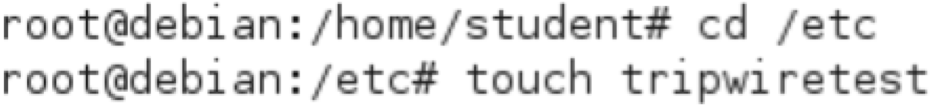

Lakukan checking dengan perinath sbb :
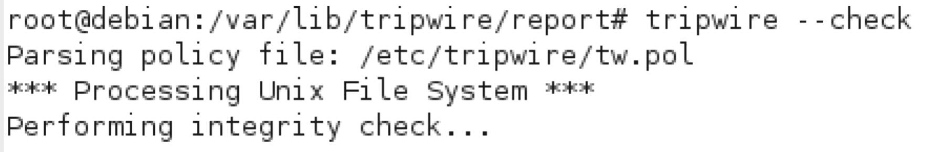

Selesai chek akan terbentuk file report di /var/lib/tripwire/report
Cek hasil cheking dengan menggunakan perintah twprint sbb :

Lihat seksama hasilnya :

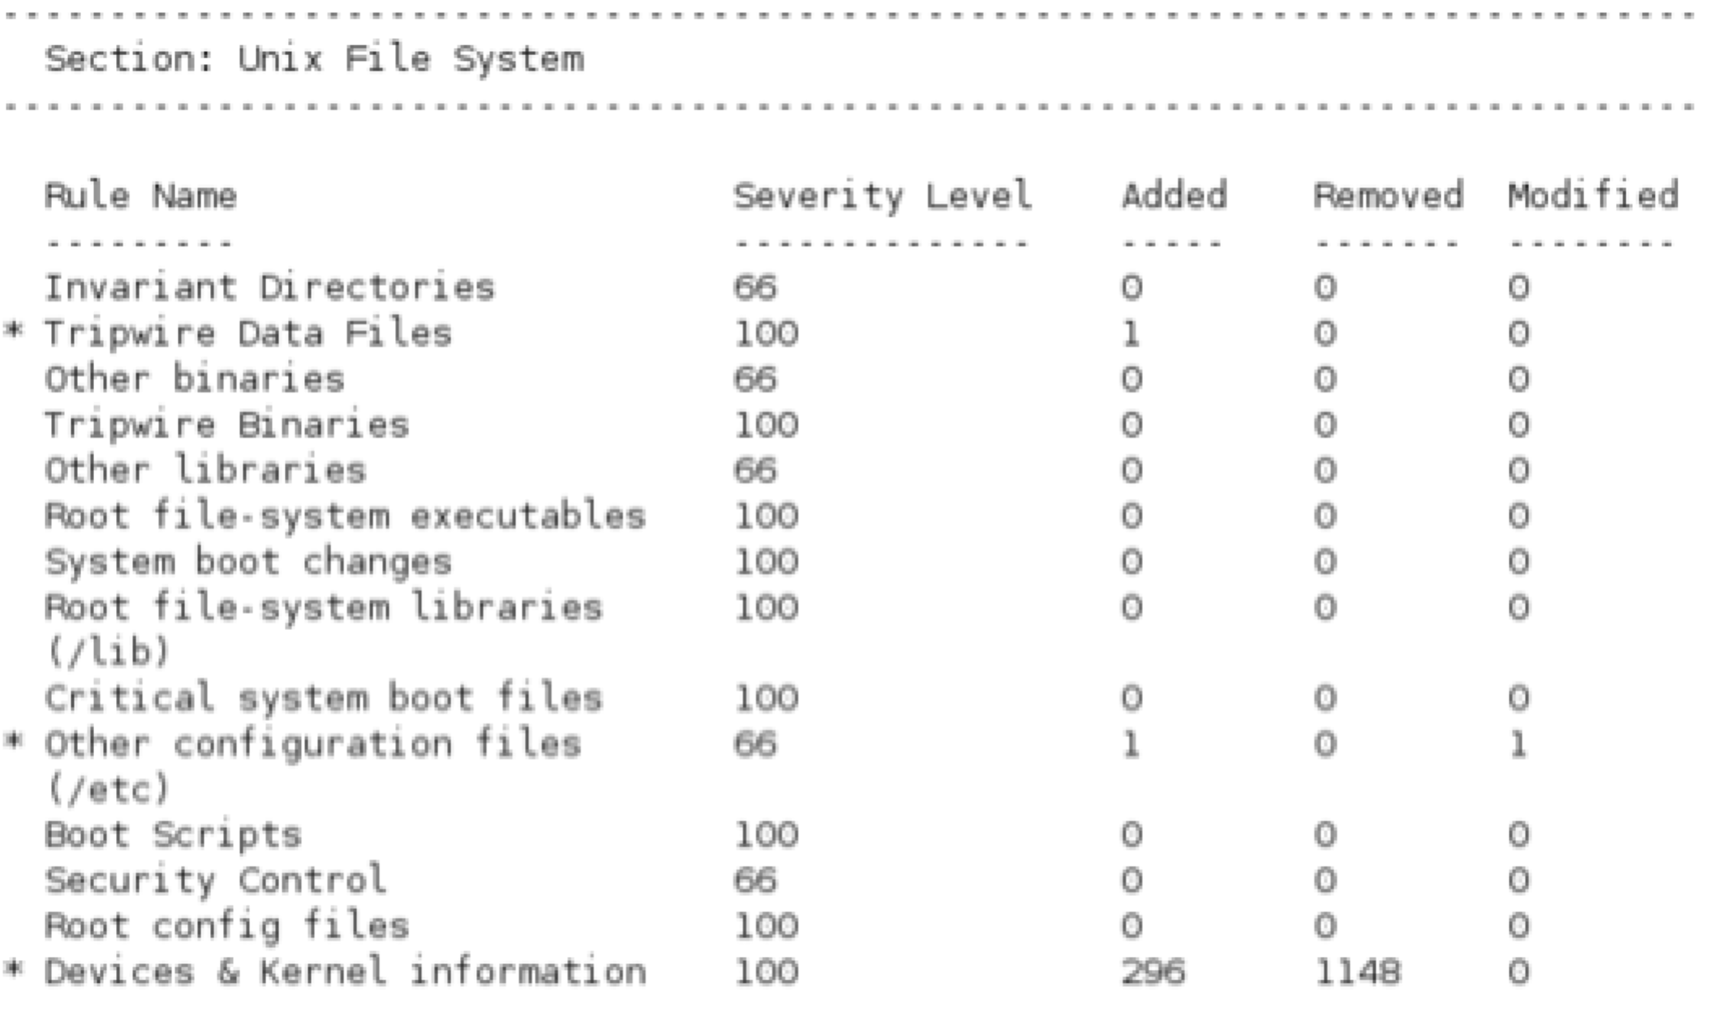

Dan lihat rekap hasilnya :
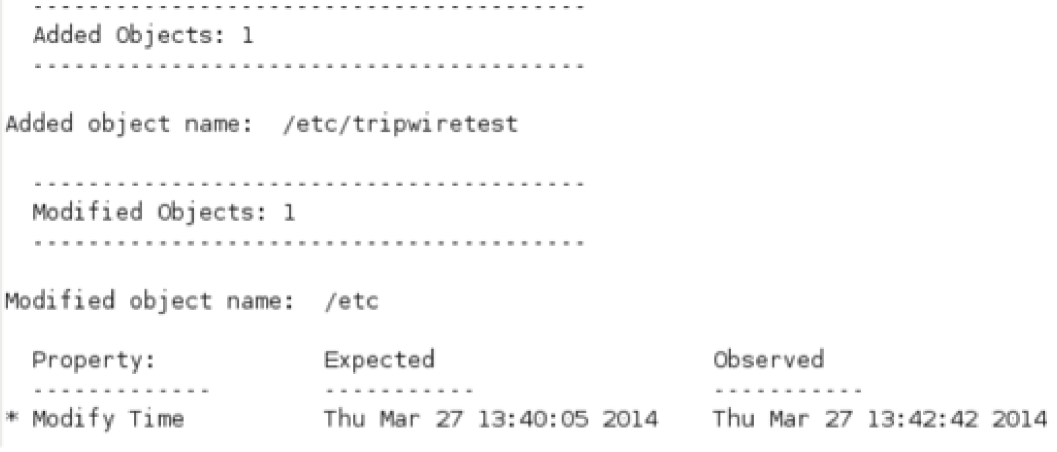

Tambahan command :
twadmin to view the current tripwire policy files

Tugas :
- Tambahkan policy
- Lakukan inisialisasi lagi
- Tambahkan file pada direktory yang dimasukkan pada policy
- Lakukan ceking dengan tripwire –check
- Lihat hasilnya dengan twprint

Create policy menjadi file txt yang bisa dimodif

edit sesuai kebutuhan

Melakukan konfigurasi ulang policy (harus dilakukan di direktory /etc/tripwire)
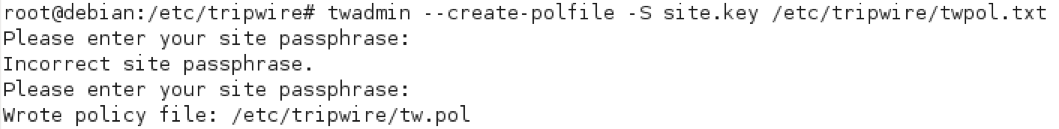

Selanjutnya hapus database lama dan initialisasi database baru (biasanya nama database disesuaikan dengn domain, disini inisialisasi awalnya memakai nama debian.twd sementara direname ke lamadebian.twd1

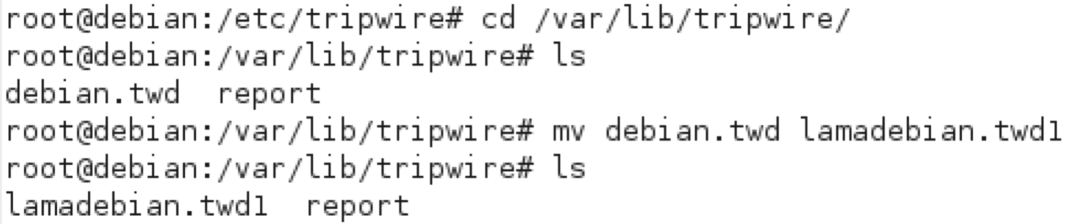

Inisialisasi ulang database
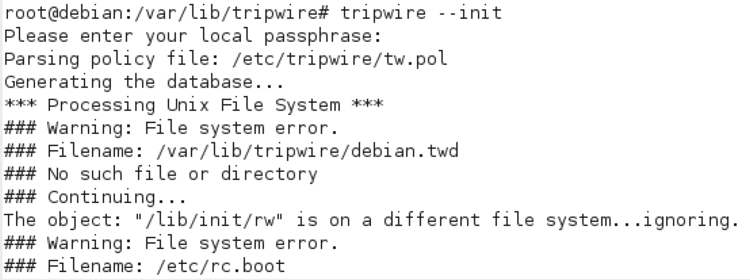

Hasil inisialiasi ulang
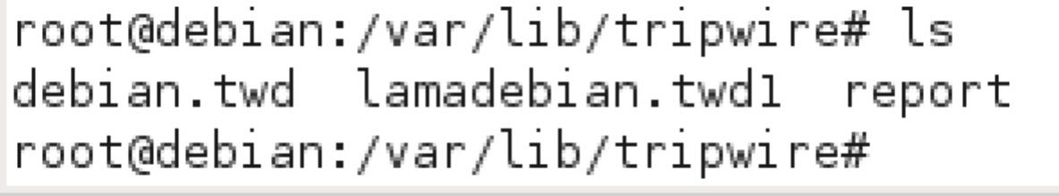

Mencoba memodifikasi direktory yang disiapkan
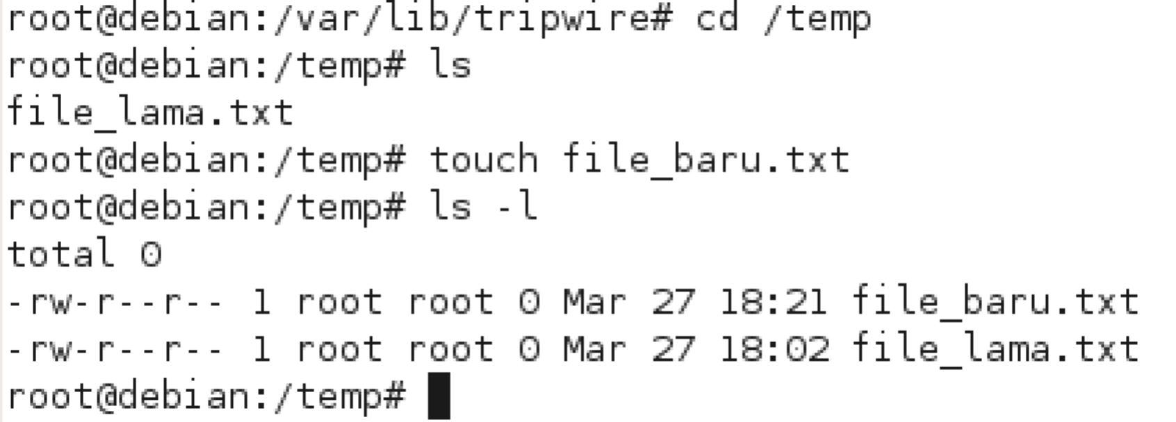

Lakukan check ulang dengan tripwire

Lihat hasilnya
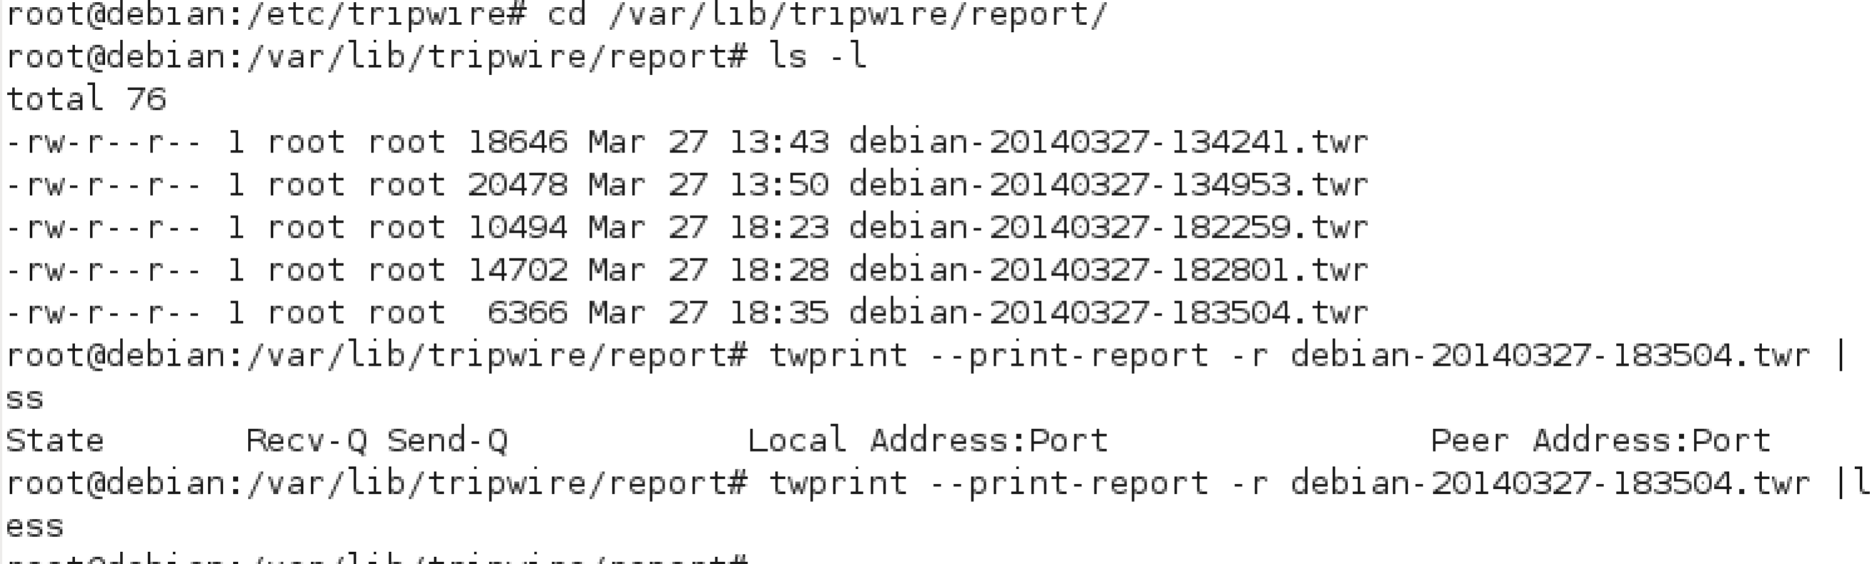

Hasil report
